

“Libros que cuentan historias”

RECOMENDACIONES LECTORAS PRIMARIA NAVIDAD 2019
COMPAÑÍA DE MARÍA. SANTANDER

EDAD: 6-8

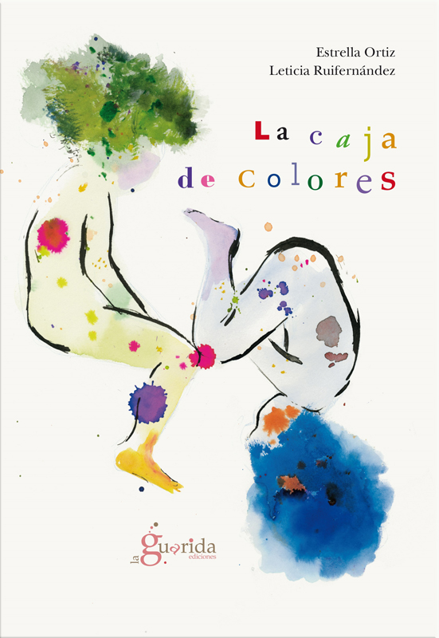 | “La caja de los colores”  Estrella Ortiz  Leticia Ruifernández  Poesía y color se funden para dar forma a un cuento fantástico. Además, incluye la colección de postales «La cajita de colores»: ocho postales con pequeños poemas y acuarelas de las propias autoras.
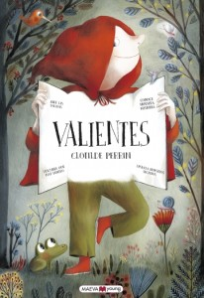 | “Valientes”  Clotilde Perrín  Tres divertidos cuentos donde nuestros protagonistas nos relatan algunas de sus aventuras. Descubre los incontables secretos que esconden sus solapas y troqueles.  Sus trucos te ayudarán a deshacerte de todos los villanos, lobos, ogros y brujas que te cruces por el camino!  Conoce sus cualidades, gustos y lecturas favoritas. Descubre en las solapas sus secretos.
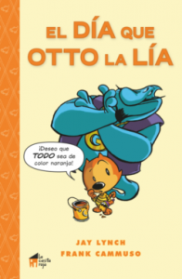 | “El día que Otto la lía” Jay Lynch  A Otto le encanta el color naranja, ¡tanto que le dedica canciones! Cuando recibe un misterioso regalo y se le aparece el genio de la lámpara, sabe muy bien qué deseo pedir: ¡que el mundo entero sea de su color favorito! Al principio todo es radiante, precioso y divertido… Pero pronto comprobará que las cosas se han complicado: la comida no sabe igual si tiene un color distinto, el tráfico es un caos, resulta muy difícil distinguir a una persona de otra… Para restaurar la normalidad, necesitará la ayuda de su familia, una idea genial y… ¿una pizza?
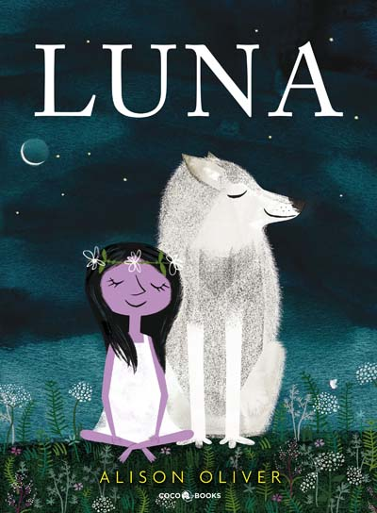 | “Luna”  Alison Oliver  La vida de los niños a veces está demasiado cuadriculada y organizada, dejando poco espacio para la libertad. Cada día, Luna regresa de la escuela pensando en la cantidad de actividades pendientes por hacer. Cansada de la rutina busca soluciones en los libros, pero solo las encuentra al observar, en la oscuridad de la noche, una estrella fugaz.
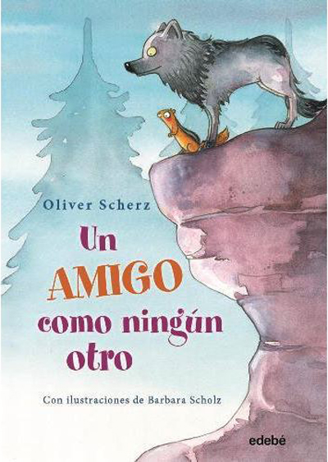 | “Un amigo como ningún otro”  Oliver Scherz  Habbi ha crecido al calor de su madre y bajo la protección de sus hermanos. Pero esa vida tan pausada, especialmente en los largos inviernos, no está hecha para esta ardilla que, en la primera ocasión, abandona la madriguera para adentrarse en el bosque. Su sueño es descubrir nuevos tesoros para su colección secreta. Durante la travesía traba una insólita amistad con un lobo herido.
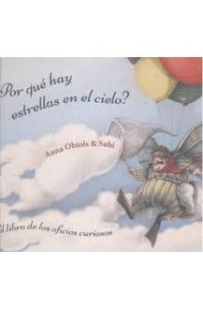 | “Por qué hay estrellas en el cielo?”  Anna Obiols  .  Sabes a qué se dedica un atrapaluces o un cazanubes? ¿Imaginas por qué tienen que entrenarse los dragones? ¿Los corazones rotos se pueden reparar? ¿Quién cambia el color de las hojas en otoño? Este libro es la puerta a un universo fascinante donde encontrarás respuestas a las preguntas anteriores, entre muchas otras. Estás a punto de adentrarte en un cátalogo único de oficios originales y extraordinarios que nunca habías escuchado antes. ¿Te atreves?
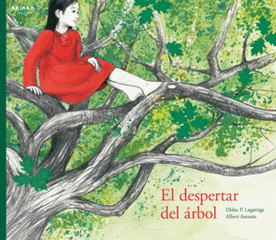 | EDAD: 9-11  “El despertar del árbol” Dídac P. Lagarriga  Dos árboles, madre e hijo, despiertan en el bosque tras el invierno. Poco a poco el frío desaparece, el fuerte viento se va, y el calor empieza a llegar. Las hojas comienzan a brotar de nuevo y también se llenan de flores. Las hormigas comienzan a desfilar por sus ramas, también alentadas por la marcha del invierno. Siguen sin verse, pero con su olor transmiten lo que sienten, con sus raíces se acarician, y no hay nada más placentero que el abrazo de los niños.
 | “El fantasma de Anya”  Vera Brosgol  Anya tiene problemas. No es la chica más popular del instituto. Su apellido ruso es impronunciable. Le sobran un par de kilitos. Está colada por el capitán del equipo de baloncesto… y encima ahora ha caído en un agujero donde hay un esqueleto humano. ¡Qué miedo! Pero en ese agujero conocerá a Emily, una niña fantasma que se convertirá en su mejor amiga y la ayudará a triunfar en el instituto. Claro que… los fantasmas tienen secretos, y el de Emily puede ser TERRORÍFICO…
  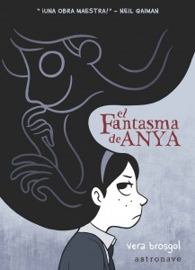 | “Verne y la vida secreta de las mujeres planta” Ledicia Costas  La familia de Violeta esconde un secreto milenario, un misterio que ha conseguido mantener oculto hasta ahora. Jules Verne, el célebre escritor, ha atracado en el puerto con una maleta y un montón de preguntas. Él quiere descubrirlo todo sobre las mujeres planta… y ellas necesitan la ayuda de sus ingenios para sobrevivir.  Pierre y Violeta deberán unir fuerzas para llegar hasta la misteriosa isla submarina de las mujeres plantas..
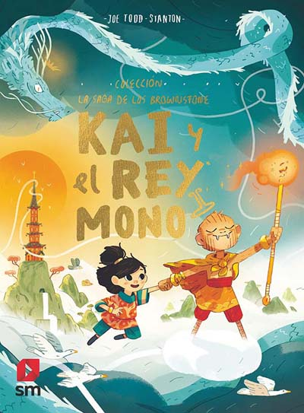 | “Kai y el rey mono”  Joe Todd-Stanton  La pequeña Kai y su madre Wen son las protagonistas de esta historia. Al popularizarse las virtudes de la primera (una valentía legendaria), los habitantes de un pequeño pueblo solicitan su ayuda para vencer a la temible bestia que siembra el terror en aquella tierra. En el proceso de documentación sobre el desafío al que se enfrentan, la joven encuentra un papiro en la biblioteca, se trata del cuento de Sun Wukong, “El Rey Mono”. Su lectura le dará las claves para afrontar este reto.
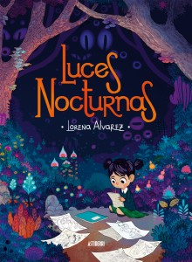 | “Iluminanaturaleza” Rachel Wiliams y Charnoswsky  Todas las noches aparecen luces diminutas en el cuarto de Sandy. Las atrapa y crea criaturas maravillosas con las que juega hasta que se duerme, y por la mañana les devuelve la vida en sus extravagantes dibujos.  En el colegio de monjas donde estudia, Sandy se aburre: le cuesta prestar atención en clase y se pasa el tiempo llenando sus cuadernos de dibujos; en el recreo, en vez de jugar con las demás niñas, prefiere aislarse y seguir dibujando. Hasta que un día, aparece en el colegio una misteriosa nueva alumna, y alguien se fija por primera vez en los dibujos de Sandy
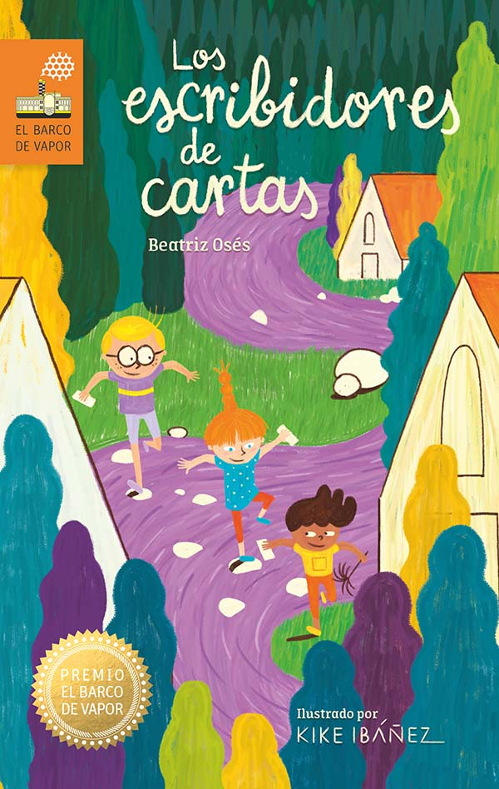 | “Los escribidores de cartas”  Beatriz Osés  El río, o la culebra, cruza el pequeño pueblo de Noaberri. Federico, el cartero, está a punto de perder su empleo. Iria, su nieta, tiene un plan para salvarlo. Pero don Isidoro, el alcalde, odia el río y también a Federico. Mientras las cartas se están muriendo, todos ellos esconden un secreto… ¿Adivinas cuál?
“Versos como una casa” Mar Benegas

Dice Mar Benegas, la poeta, que el libro se convierte en lo que pretendía ser incluso antes de ser escrito: un refugio donde el lector pueda sentirse cómodo, descalzarse y bailar, asomarse a la ventana, alimentarse del pan de la mesa y el agua de la jarra, o echarse a soñar en alguna de sus habitaciones.
Todo el libro está en calma para ofrecerte el olor, el recuerdo, el sonido o la risa, en cada una de las estancias

